

**Маңғыстау облысы әкімдігінің кейбір қаулыларына өзгерістер енгізу туралы**

***Күшін жойған***

Маңғыстау облысы әкімдігінің 2016 жылғы 25 шілдедегі № 232 қаулысы. Маңғыстау облысы Әділет департаментінде 2016 жылғы 25 тамызда № 3142 болып тіркелді. Күші жойылды-Маңғыстау облысы әкімдігінің 2020 жылғы 10 наурыздағы № 40 қаулысымен

      Ескерту. Күші жойылды - Маңғыстау облысы әкімдігінің 10.03.2020 № 40 (алғашқы ресми жарияланған күнінен кейін күнтізбелік он күн өткен соң қолданысқа енгізіледі) қаулысымен.  
      РҚАО-ның ескертпесі.  
      Құжаттың мәтінінде түпнұсқаның пунктуациясы мен орфографиясы сақталған.

      Қазақстан Республикасының 2013 жылғы 15 сәуірдегі "Мемлекеттік көрсетілетін қызметтер туралы" Заңына және Қазақстан Республикасы Ауыл шаруашылығы министрінің 2016 жылғы 19 қаңтардағы № 15 "Қазақстан Республикасы Ауыл шаруашылығы министрінің кейбір бұйрықтарына өзгерістер енгізу туралы" бұйрығына (Нормативтік құқықтық актілерді мемлекеттік тіркеу тізілімінде № 13337 болып тіркелген) сәйкес облыс әкімдігі ҚАУЛЫ ЕТЕДІ:

      1. Маңғыстау облысы әкімдігінің келесі қаулыларына өзгерістер енгізілсін:

      "Тұқым шаруашылығын дамытуды субсидиялау" мемлекеттік көрсетілетін қызмет регламентін бекіту туралы" Маңғыстау облысы әкімдігінің 2015 жылғы 20 тамыздағы № 259 қаулысында (Нормативтік құқықтық актілерді мемлекеттік тіркеу тізілімінде № 2837 болып тіркелген, 2015 жылғы 6 қазанда "Әділет" ақпараттық-құқықтық жүйесінде жарияланған):

      көрсетілген қаулымен бекітілген "Тұқым шаруашылығын дамытуды субсидиялау" мемлекеттік көрсетілетін қызмет регламенті осы қаулының 1 қосымшасына сәйкес жаңа редакцияда жазылсын;

      "Тыңайтқыштар (органикалықтарды қоспағанда) құнын субсидиялау" мемлекеттiк көрсетілетін қызмет регламентін бекіту туралы" Маңғыстау облысы әкімдігінің 2015 жылғы 23 қазандағы № 324 қаулысында (Нормативтік құқықтық актілерді мемлекеттік тіркеу тізілімінде № 2878 болып тіркелген, 2015 жылғы 26 қарашада "Әділет" ақпараттық-құқықтық жүйесінде жарияланған):

      көрсетілген қаулымен бекітілген "Тыңайтқыштар (органикалықтарды қоспағанда) құнын субсидиялау" мемлекеттік көрсетілетін қызмет регламенті осы қаулының 2 қосымшасына сәйкес жаңа редакцияда жазылсын.

      2. "Маңғыстау облысының ауыл шаруашылығы басқармасы" мемлекеттік мекемесі (Б. Ерсайынұлы) осы қаулының "Әділет" ақпараттық-құқықтық жүйесі мен бұқаралық ақпарат құралдарында ресми жариялануын, Маңғыстау облысы әкімдігінің интернет-ресурсында орналасуын қамтамасыз етсін.

      3. Осы қаулының орындалуын бақылау облыс әкімінің орынбасары Р.М. Әміржановқа жүктелсін.

      4. Осы қаулы әділет органдарында мемлекеттік тіркелген күннен бастап күшіне енеді және ол алғашқы ресми жарияланған күнінен кейін күнтізбелік он күн өткен соң қолданысқа енгізіледі.

|  |
| --- |
| *Облыс әкімінің* |
| *міндетін атқарушы* | *С. Алдашев* |

      "КЕЛІСІЛДІ"

      "Маңғыстау облысының

      ауыл шаруашылығы басқармасы"

      мемлекеттік мекемесі басшысының

      міндетін атқарушысы

      Қ. Серікбайұлы

      "25" шілде 2016 ж.

|  |  |
| --- | --- |
|  | Маңғыстау облысы әкімдігінің |
|  | 2015 жылғы "20" тамыздағы |
|  | № 259 қаулысымен бекітілген |
|  | Маңғыстау облысы әкімдігінің |
|  | 2016 жылғы "25" шілдедегі |
|  | № 232 қаулысына 1қосымша |

**"Тұқым шаруашылығын дамытуды субсидиялау" мемлекеттік көрсетілетін қызмет регламенті 1. Жалпы ережелер**

      1. "Тұқым шаруашылығын дамытуды субсидиялау" мемлекеттік көрсетілетін қызметті (бұдан әрі – мемлекеттік көрсетілетін қызмет) облыстық жергілікті атқарушылық органымен "Маңғыстау облысының ауыл шаруашылығы басқармасы" мемлекеттік мекемесімен (бұдан әрі –көрсетілетін қызметті беруші) көрсетіледі.

      Өтінімдерді қабылдау және мемлекеттік қызметті көрсету нәтижелерін беру:

      1) көрсетілетін қызметті берушінің, аудандардың және облыстық маңызы бар қалалардың жергілікті атқарушы органдарының кеңсесі;

      2) "Азаматтарға арналған үкімет" мемлекеттік корпорация" коммерциялық емес акционерлік қоғамы (бұдан әрі – Мемлекеттік корпорация) арқылы жүзеге асырылады.

      2. Мемлекеттік қызметті көрсету нысаны: қағаз түрінде.

      3. Мемлекеттік қызметті көрсету нәтижесі - көрсетілетін қызметті алушының банктік шотына тиесілі субсидияларды одан әрі аудару үшін аумақтық қазынашылық бөлімшесіне төлем шоттарының тізілімін ұсыну.

      Мемлекеттік қызметті көрсету нәтижесін ұсыну нысаны: қағаз түрінде.

**2. Мемлекеттік қызмет көрсету процесінде көрсетілетін қызметті берушiнiң құрылымдық бөлiмшелерiнiң (қызметкерлерiнiң) іс-қимылы тәртiбiн сипаттау**

      4. Мемлекеттiк қызметті көрсету бойынша рәсімді (іс-қимылды) бастауға негіздеме көрсетілетін қызметті алушының (немесе сенімхат бойынша оның өкілінің) Қазақстан Республикасы Ауыл шаруашылығы министрінің 2016 жылғы 19 қаңтардағы № 15 "Қазақстан Республикасы Ауыл шаруашылығы министрінің кейбір бұйрықтарына өзгерістер енгізу туралы" бұйрығымен бекітілген "Тұқым шаруашылығын дамытуды субсидиялау" мемлекеттік көрсетілетін қызмет стандартының (Нормативтік құқықтық актілерді мемлекеттік тіркеу тізілімінде № 13337 болып тіркелген) (бұдан әрі – Стандарт) 9-тармағында көзделген құжаттарын және өтінімін аудандардың және облыстық маңызы бар қалалардың жергілікті атқарушы органдарының (бұдан әрі - бөлім) алуы болып табылады.

      5. Мемлекеттік қызмет көрсету процесінің құрамына кіретін әрбір рәсімнің (іс-әрекеттің) мазмұны, оларды орындаудың ұзақтығы:

      1) бөлімнің кеңсесінде құжаттарды қабылдауы және тіркеуі – 15 минут;

      2) бөлім басшысы құжаттарды қарастыруы – 20 (жиырма) минут;

      3) бөлімнің жауапты орындаушысы құжаттарды қарастыруы – 1 (бір) жұмыс күні;

      4) ведомствоаралық комиссия құжаттарды қарастырып, көрсетілетін қызметті алушылардың тізбесін дайындауы – 3 (үш) жұмыс күні;

      5) бөлімнің жауапты орындаушысы аудан бойынша тізбе және көрсетілетін қызметті алушылардың тізбесін көрсетілетін қызметті берушіге ұсыну – 4 (төрт) жұмыс күні;

      6) көрсетілетін қызметті беруші мемлекеттік көрсетілетін қызметтін нәтижесін рәсімдеу – 20 (жиырма) жұмыс күні.

      6. Келесі рәсімді (іс-қимылды) орындауды бастау үшін негіз болатын мемлекеттік қызметті көрсету бойынша рәсімдердің (іс-қимылдардың) нәтижесі:

      1) өтінімді қабылдау күні мен уақытын көрсете отырып, өтінімнің көшірмесінде тіркелгені туралы белгі;

      2) бөлімнің жауапты орындаушысын анықтау;

      3) ведомствоаралық комиссияға құжаттарды қарасыруға ұсыну;

      4) көрсетілетін қызметті алушылардың тізбесін қалыптастыру;

      5) көрсетілетін қызметті берушіге аудан бойынша тізбе және көрсетілетін қызметті алушылардың тізбесін ұсыну;

      6) субсидияны төлеу үшін төлем құжаттарын аумақтық қазынашылық бөлімшесіне ұсынуы.

**3. Мемлекеттік қызмет көрсету процесінде көрсетілетін қызметті берушінің құрылымдық бөлімшелерінің (қызметкерлерінің) өзара іс-қимылы тәртібін сипаттау**

      7. Мемлекеттік көрсетілетін қызмет көрсету үдерісіне қатысатын көрсетілетін қызметті берушінің құрылымдық бөлімшелерінің (қызметкерлерінің) тізбесі:

      1) бөлімнің кеңсесі;

      2) бөлімнің басшысы;

      3) бөлімнің жауапты орындаушысы;

      4) ведомствоаралық комиссия;

      5) көрсетілетін қызметті беруші.

      8. Әрбір рәсімнің (іс-әрекеттің) ұзақтығын көрсете отырып, әрбір рәсімнің (іс-әрекеттің) өту реттілігін сипаттау:

      1) бөлімнің кеңсесі құжаттарды қабылдауды жүзеге асырады, өтінімнің көшірмесінде қабылдау күні мен уақытын көрсетіп, қабылдап алған жауапты тұлғаның аты - жөні туралы белгі қояды – 15 (он бес) минут;

      2) бөлім басшысы келіп түскен құжаттармен танысады және орындауға жолдайды – 20 (жиырма) минут;

      3) бөлімнің жауапты орындаушысы ұсынылған құжаттардың толықтығын тексереді және комиссияға орналасқан жеріне бару туралы хабарлайды, теріс шешім қабылданған жағдайда субсидияларды бермеудің себептерін көрсете отырып, көрсетілетін қызметті алушыға жазбаша хабарлайды – 1 (бір) жұмыс күні;

      4) ведомствоаралық комиссия құжаттарды қарастырып, көрсетілетін қызметті алушылардың тізбесін қалыптастырады – 3 (үш) жұмыс күні;

      5) бөлімнің жауапты орындаушысы көрсетілетін қызметті алушылардың тізбесін аудан әкіміне бекітуге жібереді, аудан бойынша тізбе және тізілім аудан әкімімен бекітілгеннен кейін көрсетілетін қызметті берушіге ұсынады – 4 (төрт) жұмыс күні;

      6) көрсетілетін қызметті беруші құжаттар келіп түскен күннен бастап облыс бойынша жиынтық актілерді жасайды және бекітеді, жиынтық ведомості бекітілгеннен кейін төлемдер бойынша қазынашылыққа көрсетілетін қызметті алушылардың шотына тиесілі субсидияларды аудару үшін ақы төлеуге төлем құжаттарын береді – 20 (жиырма) жұмыс күні.

**4. Мемлекеттік корпорация және (немесе) өзге де көрсетiлетiн қызметтi берушілермен өзара іс-қимыл тәртiбiн, сондай-ақ мемлекеттік қызмет көрсету процесінде ақпараттық жүйелерді пайдалану тәртiбiн сипаттау**

      9. Мемлекеттік корпорация арқылы әр рәсімнің (іс-әрекеттің) ұзақтылығын көрсете отырып жолығу тәртібін (іс-әрекетін) сипаттау:

      1) мемлекеттік көрсетілетін қызметті алушы Мемлекеттік корпорацияға қажетті құжаттарды және Стандартқа сәйкес өтінімді тапсырады, ол электрондық кезек ретімен "кедергісіз" қызмет көрсету арқылы операциялық залда жүзеге асырылады;

      2) 1 - үдеріс – қызмет көрсету үшін Мемлекеттік корпорация операторымен Мемлекеттік корпорацияның Ықпалдастырылған ақпараттық жүйесінің Автоматтандырылған жұмыс орнына (бұдан әрі – МК ЫАЖ АЖО) логин мен парольді (авторизациялау үдерісі) енгізу;

      3) 2 - үдеріс – Мемлекеттік корпорация операторы қызметті таңдайды, экранға қызметті көрсету үшін сұраныс нысанын шығарады және Мемлекеттік корпорация операторы көрсетілетін қызметті алушының деректерін, сондай-ақ көрсетілетін қызметті алушы өкілінің сенім хат бойынша (нотариалдық куәландырылған сенім хат болған жағдайда, басқа куәландырылған сенім хатының мәліметтері толтырылмайды) деректерді енгізеді;

      4) 3 - үдеріс – Мемлекеттік корпорация арқылы жеке тұлғалар мемлекеттік деректер қорына/заңды тұлғалар мемлекеттік деректер қорына (бұдан әрі – ЖТ МДҚ/ЗТ МДҚ) көрсетілетін қызметті алушының деректері туралы, сондай-ақ Бірыңғай нотариалдық ақпараттық жүйесіне (бұдан әрі - БНАЖ) – көрсетілетін қызметті алушы өкілінің сенім хат деректері туралы сұраныс жолдайды;

      5) 1 - шарт – көрсетілетін қызметті алушының деректерінің ЖТ МДҚ/ ЗТ МДҚ және БНАЖ сенім хат деректерінің бар жоғын тексеру;

      6) 4 - үдеріс – көрсетілетін қызметті алушының ЖТ МДҚ/ЗТ МДҚ және сенім хаттың БНАЖ деректерінің болмауына байланысты деректер алуға мүмкіншіліктің жоқтығы туралы хабарламаны қалыптастырады;

      7) 5 - үдеріс – Мемлекеттік корпорация операторының электрондық цифрлық қолтаңбасымен (бұдан әрі – ЭЦҚ) куәландырылған (қол қойылған) электрондық құжаттарды (көрсетілетін қызметті алушының сұранысын) порталға жолдайды;

      8) 6 - үдеріс – көрсетілетін қызметті алушы Мемлекеттік корпорация операторы арқылы қызметтің нәтижесін (субсидия тағайындау/тағайындамау туралы хабарлама) алады.

      10. Мемлекеттік қызмет көрсету үдерісінде көрсетілетін қызметті берушінің құрылымдық бөлімшелерінің (қызметкерлерінің) рәсімдерінің (іс-әрекеттерінің), өзара іс-әрекеттерінің реттілігінің толық сипаттамасы, сондай-ақ Мемлекеттік корпорация және (немесе) өзге де көрсетiлетiн қызметтi берушілермен өзара іс-әрекеттерінің тәртiбiн және мемлекеттік қызмет көрсету үдерісінде тәртiбiн сипаттау осы регламенттің қосымшасына сәйкес мемлекеттік қызмет көрсетудің бизнес-үдерістерінің анықтамалығында көрсетіледі.

      Мемлекеттік қызмет көрсетудің бизнес-үдерістерінің анықтамалығы көрсетілетін қызметті берушінің интернет-ресурсында орналастырылады.

|  |  |
| --- | --- |
|  | "Тұқым шаруашылығын дамытуды субсидиялау" мемлекеттік көрсетілетін қызмет регламентіне қосымша |

**"Тұқым шаруашылығын дамытуды субсидиялау" мемлекеттік қызмет көрсетудің бизнес-процестерінің анықтамалығы**

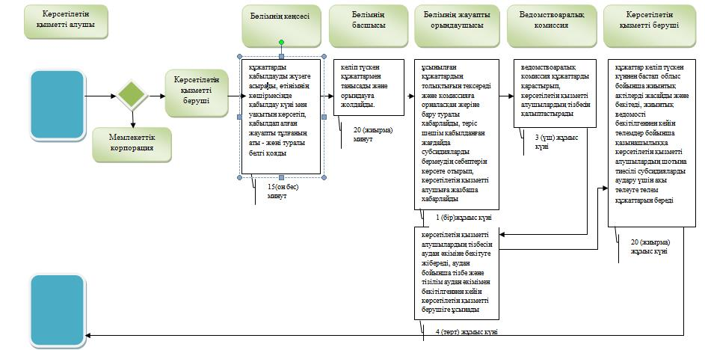

**Шартты белгілер:**

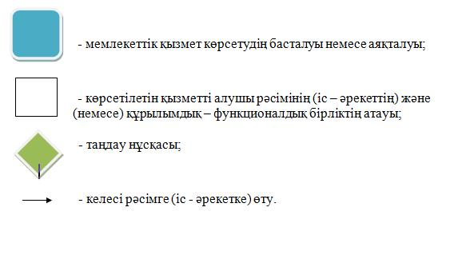

|  |  |
| --- | --- |
|  | Маңғыстау облысы әкімдігінің |
|  | 2015 жылғы "23" қазандағы |
|  | № 324 қаулысымен бекітілген |
|  | Маңғыстау облысы әкімдігінің |
|  | 2016 жылғы "25" шілдедегі |
|  | № 232 қаулысына 2 қосымша |

**"Тыңайтқыштар (органикалықтарды қоспағанда) құнын субсидиялау" мемлекеттiк көрсетілетін қызмет регламенті 1. Жалпы ережелер**

      1. "Тыңайтқыштар (органикалықтарды қоспағанда) құнын субсидиялау" мемлекеттік көрсетілетін қызметі (бұдан әрі – мемлекеттік көрсетілетін қызмет) облыстық жергілікті атқарушылық органымен "Маңғыстау облысының ауыл шаруашылығы басқармасы" мемлекеттік мекемесімен (бұдан әрі –көрсетілетін қызметті беруші) көрсетіледі.

      Өтінімді қабылдау және мемлекеттік қызметті көрсету нәтижесін беру:

      1) көрсетілетін қызметті берушінің, аудандардың және облыстық маңызы бар қалалардың жергілікті атқарушы органдарының кеңсесі;

      2) "Азаматтарға арналған үкімет" мемлекеттік корпорация" коммерциялық емес акционерлік қоғамы (бұдан әрі – Мемлекеттік корпорация);

      3) "электрондық үкіметтің" www.egov.kz веб-порталы (бұдан әрі - портал) арқылы жүзеге асырылады.

      2. Мемлекеттік қызметті көрсету нысаны: электрондық (ішінара автоматтандырылған) және (немесе) қағаз түрінде.

      3. Мемлекеттік қызметтi көрсету нәтижесі:

      1) ағымдағы жылы және өткен жылдың 4 (төртінші) тоқсанында тыңайтқыштарды жеткізушіден және (немесе) тiкелей шетелдiк тыңайтқыштарды өндiрушiден сатып алынған тыңайтқыштарға (органикалықтарды қоспағанда) жұмсалған шығындарды өтеу үшін ауыл шаруашылығы тауарын өндірушілердің;

      2) ағымдағы жылы және өткен жылдың 4 (төртінші) тоқсанында ауыл шаруашылығы тауарын өндірушілерге өткізілген тыңайтқыштардың (органикалықтарды қоспағанда) құнын арзандату үшін отандық тыңайтқыш өндірушілердің.

      банктік шоттарына тиесілі субсидияларды одан әрі аудару үшін аумақтық қазынашылық бөлімшесіне ақы төлеуге арналған төлем құжаттарын ұсыну.

      Мемлекеттік қызметті көрсету нәтижесін ұсыну нысаны – электрондық және (немесе) қағаз түрінде.

**2. Мемлекеттік қызметті көрсету процесінде көрсетілетін қызметті берушінің құрылымдық бөлімшелерінің (қызметкерлерінің) іс-қимылы тәртібін сипаттау**

      4. Мемлекеттiк қызметті көрсету бойынша рәсімді (іс-қимылды) бастауға негіздеме көрсетілетін қызметті алушының (немесе уәкілетті өкілі: заңды тұлғаның – өкілеттігін растайтын құжат бойынша; жеке тұғаның – нотариалды расталған сенімхат бойынша) Қазақстан Республикасы Ауыл шаруашылығы министрінің 2016 жылғы 19 қаңтардағы № 15 "Қазақстан Республикасы Ауыл шаруашылығы министрінің кейбір бұйрықтарына өзгерістер енгізу туралы" бұйрығымен бекітілген "Тыңайтқыштар (органикалықтарды қоспағанда) құнын субсидиялау" мемлекеттік көрсетілетін қызмет стандартының (Нормативтік құқықтық актілерді мемлекеттік тіркеу тізілімінде № 13337 болып тіркелген) (бұдан әрі – Стандарт) 9-тармағында көзделген құжаттарын және өтінімін аудандардың (облыстық маңызы бар қалалардың) жергілікті атқарушы органдарының (бұдан әрі - бөлім) және Мемлекеттік корпорацияның қағаз түрінде немесе электрондық цифрлық қолтаңбамен (бұдан әрі - ЭЦҚ) куәландырылған электрондық құжатын алуы болып табылады.

      5. Мемлекеттік көрсетілетін қызмет көрсету процесінің құрамына кіретін әрбір рәсімнің (іс - қимылдың) мазмұны, оның орындалу ұзақтығы:

      1) бөлімнің кеңсесінде құжаттарды қабылдауы және тіркеуі – 15 (он бес) минут;

      2) бөлім басшысы құжаттарды қарастыруы – 15 (он бес) минут;

      3) бөлімнің жауапты орындаушысы құжаттарды қарастырып, көрсетілетін қызметті берушіге жолдауы – 4 (төрт) жұмыс күні;

      4) көрсетілетін қызметті беруші мемлекеттік көрсетілетін қызметтің нәтижесін рәсімдеуі – 2 (екі) жұмыс күні.

      6. Келесі рәсімді (іс-қимылды) орындауды бастау үшін негіз болатын мемлекеттік қызметті көрсету бойынша рәсімдердің (іс-қимылдардың) нәтижесі:

      1) өтінімнің көшірмесінде қабылдау күні мен уақытын көрсете отырып, тіркелгені туралы белгі қою;

      2) бөлімнің жауапты орындаушысын анықтау;

      3) өтінімді көрсетілетін қызметті берушіге жолдау;

      4) субсидияны төлеу үшін төлем құжаттарын аумақтық қазынашылық бөлімшесіне ұсынуы.

**3. Мемлекеттік қызмет көрсету процесінде көрсетілетін қызметті берушінің құрылымдық бөлімшелерінің (қызметкерлерінің) өзара іс-қимылы тәртібін сипаттау**

      7. Мемлекеттік қызмет көрсету процесіне қатысатын көрсетілетін қызметті берушінің құрылымдық бөлімшелерінің (қызметкерлерінің) тізбесі:

      1) бөлімнің кеңсесі;

      2) бөлім басшысы;

      3) бөлімнің жауапты орындаушысы;

      4) көрсетілетін қызметті беруші.

      8. Әрбір рәсімнің (іс-әрекеттің) ұзақтығын көрсете отырып, әрбір рәсімнің (іс-әрекеттің) өту реттілігін сипаттау:

      1) бөлімнің кеңсесі құжаттарды қабылдауды жүзеге асырады, өтінімнің көшірмесінде қабылдау күні мен уақытын көрсетіп, қабылдап алған жауапты тұлғаның аты - жөні туралы белгі қояды – 15 (он бес) минут;

      2) бөлім басшысы келіп түскен құжаттармен танысады және орындауға жолдайды – 15 (он бес) минут;

      3) бөлімнің жауапты орындаушысы өтінімнің көрсетілген шарттарға сәйкестігін тексереді, тексеруді аяқтағаннан кейін көрсетілетін қызметті алушыға субсидияларды беруге оң шешім болған жағдайда, өтінімді көрсетілетін қызметті берушіге жібереді, теріс шешім болған жағдайда, субсидиялар бермеудің себептерін көрсете отырып, көрсетілетін қызметті алушыны жазбаша түрде хабардар етеді – 4 (төрт) жұмыс күні;

      4) көрсетілетін қызметті беруші өтінім келіп түскеннен кейін көрсетілетін қызметті алушылардың банктік шоттарына тиесілі субсидияларды одан әрі аудару үшін аумақтық қазынашылық бөлімшесіне ақы төлеуге төлем құжаттарын ұсынады – 2 (екі) жұмыс күні.

**4. Мемлекеттік корпорациямен және (немесе) өзге де көрсетілетін қызметті берушілермен өзара іс-қимыл тәртібін, сондай-ақ мемлекеттік қызмет көрсету процесінде ақпараттық жүйелерді пайдалану тәртібін сипаттау**

      9. Көрсетілетін қызметті алушының Мемлекеттік корпорация арқылы мемлекеттік қызмет көрсету кезіндегі өтініш беру тәртібі мен рәсімдер (iс-қимылдар) реттілігін сипаттау (Мемлекеттік корпорация арқылы мемлекеттік қызметті көрсетуге тартылған ақпараттық жүйелердің функционалдық өзара іс-қимыл диаграммасы):

      1) көрсетілетін қызметті алушы құжаттарды Мемлекеттік корпорация қызметкеріне береді, ол электрондық кезек ретімен "кедергісіз" қызмет көрсету арқылы операциялық залда жүзеге асырылады;

      2) 1-процесс – мемлекеттік қызмет көрсету үшін Мемлекеттік корпорация қызметкері Мемлекеттік корпорация Ықпалдастырылған ақпараттық жүйесінің автоматтандырылған жұмыс орнына (бұдан әрі – МК ЫАЖ АЖО) логинді және парольді (авторландыру процесі) енгізеді;

      3) 2-процесс – Мемлекеттік корпорация қызметкері мемлекеттік қызметті таңдайды, экранға мемлекеттік қызметті көрсету үшін сұраныс нысаны шығады және Мемлекеттік корпорация қызметкері көрсетілетін қызметті алушының немесе сенімхат бойынша көрсетілетін қызметті алушы өкілінің (нотариалды куәландырылған сенімхаттың болуы қажет, басқалай куәландырылған сенімхаттың мәліметтері толтырылмайды) мәліметтерін енгізеді;

      4) 3-процесс – "электрондық үкімет" шлюзі (бұдан әрі - ЭҮШ) арқылы жеке және заңды тұлғаларға мемлекеттік деректер қорына (бұдан әрі – ЖТ МДҚ/ЗТ МДҚ) көрсетілетін қызметті алушының мәліметтері туралы, сондай-ақ бірыңғай нотариалдық ақпараттық жүйесіне (бұдан әрі - БНАЖ) - көрсетілетін қызметті алушы өкілінің сенімхат мәліметтері туралы сұрау жолданады;

      5) 1-шарт - ЖТ МДҚ/ЗТ МДҚ-да көрсетілетін қызметті алушы мәліметтерінің және БНАЖ-да сенімхат мәліметтерінің бар болуы тексеріледі;

      6) 4-процесс – ЖТ МДҚ/ЗТ МДҚ-да көрсетілетін қызметті алушы мәліметтерінің немесе БНАЖ-да сенімхат мәліметтерінің болмауына байланысты мәліметтерді алу мүмкіндігінің болмауы туралы хабарлама қалыптастырылады;

      7) 5-процесс – Мемлекеттік корпорация қызметкері ЭЦҚ-мен куәландырылған (қол қойылған) электрондық құжаттарды (көрсетілетін қызметті алушының сұранысын) ЭҮШ арқылы электрондық үкіметтің аймақтық шлюзінің автоматтандырылған жұмыс орнына (бұдан әрі – ЭҮАШ АЖО) жолданады;

      8) 6-процесс - электрондық құжатты ЭҮАШ АЖО-да тіркеу;

      9) 2 шарт – көрсетілетін қызметті берушінің көрсетілетін қызметті алушы ұсынған қызмет көрсетуге негіз болып табылатын, Стандартта көрсетілген құжаттардың сәйкестігін тексеруі (өңдеуі);

      10) 7-процесс – көрсетілетін қызметті алушының құжаттарында кемшіліктердің болуына байланысты сұратылып отырған қызметтен бас тарту туралы хабарламаны қалыптастыру;

      11) 8-процесс – көрсетілетін қызметті алушының Мемлекеттік корпорация қызметкері арқылы ЭҮАШ АЖО-да қалыптастырылған қызметтің нәтижесін алуы.

      10. Көрсетілетін қызметті алушының портал арқылы мемлекеттік қызмет көрсету кезіндегі өтініш беру тәртібі мен рәсімдер (iс-қимылдар) реттілігін сипаттау (портал арқылы мемлекеттік қызмет көрсету процесінде ақпараттық жүйелерді пайдалану тәртібінің диаграммасы):

      1) көрсетілетін қызметті алушы веб-порталда тіркеуді жеке сәйкестендіру нөмірі (бұдан әрі – ЖСН) және бизнес сәйкестендіру нөмірі (бұдан әрі -БСН) және парольдің (порталда тіркелмеген көрсетілетін қызметті алушылар үшін жүргізіледі) көмегімен жүзеге асырады;

      2) 1-процесс – мемлекеттік көрсетілетін қызметті алу үшін көрсетілетін қызметті алушының ЖСН/БСН мен парольді (авторландыру процесі) порталда енгізуі;

      3) 1-шарт – порталда тіркелген тұтынушы туралы деректердің түпнұсқалығын ЖСН/БСН және пароль арқылы тексеру;

      4) 2-процесс – веб-порталмен көрсетілетін қызметті алушының деректерінде орын алған бұзушылықтарға байланысты авторландырудан бас тарту туралы хабараламаны қалыптастыру;

      5) 3-процесс көрсетілетін қызмет алушының осы регламентте көрсетілген мемлекеттік көрсетілетін қызметті таңдауы, мемлекеттік қызметті көрсету үшін сұрау салудың нысанын экранға шығару және оның құрылымы мен форматтық талаптарын ескере отырып, көрсетілетін қызметті алушының нысанды (деректерді енгізу) толтыруы, Стандарттың 9-тармағында көрсетілген электрондық түрде қажетті құжаттардың көшірмелерін сұрау салудың нысанына бекітуі, сондай-ақ көрсетілетін қызметті алушының сұрау салуды куәландыруы (қол қою) үшін ЭЦҚ) тіркеу куәлігін таңдауы;

      6) 2-шарт – порталда ЭЦҚ тіркеу куәлігінің жарамдық мерзімі мен қайтарылған (күші жойылған) тіркеу куәліктерінің тізімінде болмауын, сондай-ақ сәйкестендіру деректерінің (сұрау салуда көрсетілген ЖСН/БСН мен ЭЦҚ тіркеу куәлігінде көрсетілген ЖСН/БСН арасындағы) сәйкестігін тексеру;

      7) 4-процесс – көрсетілетін қызметті алушының ЭЦҚ түпнұсқалығының расталмауына байланысты сұрау салынған мемлекеттік көрсетілетін қызметтен бас тарту туралы хабарламаны қалыптастыру;

      8) 5-процесс – көрсетілетін қызметті алушының ЭЦҚ-сы арқылы электрондық мемлекеттік қызметті көрсету үшін сұрау салуды куәландыру және электрондық құжатты (сұрау салуды) көрсетілетін қызметті берушінің өңдеуі үшін "электрондық үкімет" шлюзіне (бұдан әрі- ЭҮШ) жіберу;

      9) 3-шарт – көрсетілетін қызметті берушінің көрсетілетін қызметті алушы қоса берген Стандарттың 9-тармағында көрсетілген құжаттардың және мемлекеттік қызметті көрсету үшін негіздерге сәйкестігін тексеруі (өңдеуі);

      10) 6-процесс – көрсетілетін қызметті алушының порталмен қалыптастырылған мемлекеттік көрсетілетін қызметтің нәтижесін (электрондық құжат нысанында) алуы. Электрондық құжат көрсетілетін қызметті беруші қызметкерінің ЭЦҚ-сын қолдану арқылы қалыптастырылады.

      11. Мемлекеттік қызмет көрсету процесінде көрсетілетін қызметті берушінің құрылымдық бөлімшелерінің (қызметкерлерінің) рәсімдерінің (іс-әрекеттерінің), өзара іс-әрекеттерінің реттілігінің толық сипаттамасы, сондай-ақ Мемлекеттік корпорация және (немесе) өзге де көрсетiлетiн қызметтi берушілермен өзара іс-әрекеттерінің тәртiбiн және мемлекеттік қызмет көрсету үдерісінде ақпараттық жүйелерді пайдалану тәртiбiн сипаттау осы регламенттің қосымшасына сәйкес мемлекеттік қызмет көрсетудің бизнес-процесінің анықтамалығында көрсетіледі. Мемлекеттік қызмет көрсетудің бизнес-процестерінің анықтамалығы көрсетілетін қызметті берушінің интернет-ресурсында орналастырылады.

|  |  |
| --- | --- |
|  | "Тыңайтқыштар (органикалықтарды қоспағанда) құнын субсидиялау" мемлекеттік көрсетілетін қызмет регламентіне 1-қосымша |

**Портал арқылы мемлекеттік қызмет көрсету процесінде ақпараттық жүйелерді пайдалану тәртібінің диаграммасы**

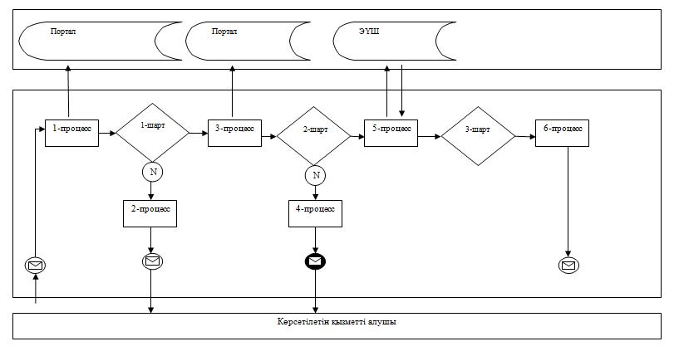

**Шартты белгілер:**

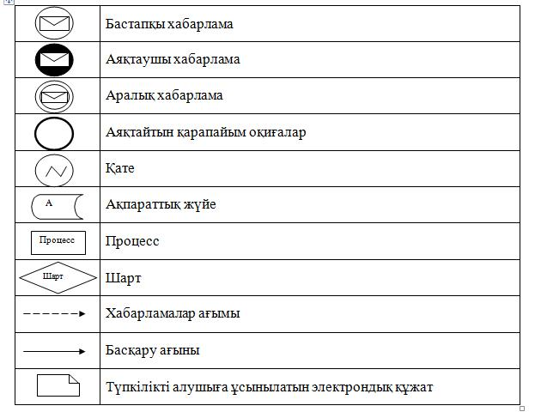

|  |  |
| --- | --- |
|  | "Тыңайтқыштар (органикалықтарды қоспағанда) құнын субсидиялау" мемлекеттік көрсетілетін қызмет регламентіне 2 -қосымша |

**Тыңайтқыштар (органикалықтарды қоспағанда) құнын субсиидиялау" мемлекеттік қызметін көрсетудің бизнес – процестерінің анықтамалығы**

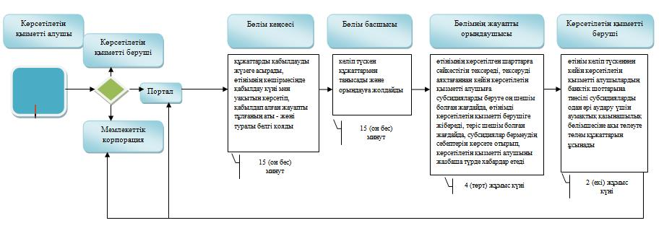

**Шартты белгілер:**

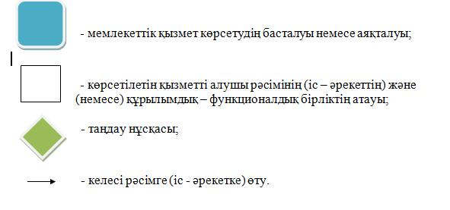

© 2012. Қазақстан Республикасы Әділет министрлігінің «Қазақстан Республикасының Заңнама және құқықтық ақпарат институты» ШЖҚ РМК